Caça-Palavras
Curiosidades nas origens das palavras, frases e marcas
C | O | N | T | R | A | T | O | R | F | I | S | I | C | O | R | P | O | 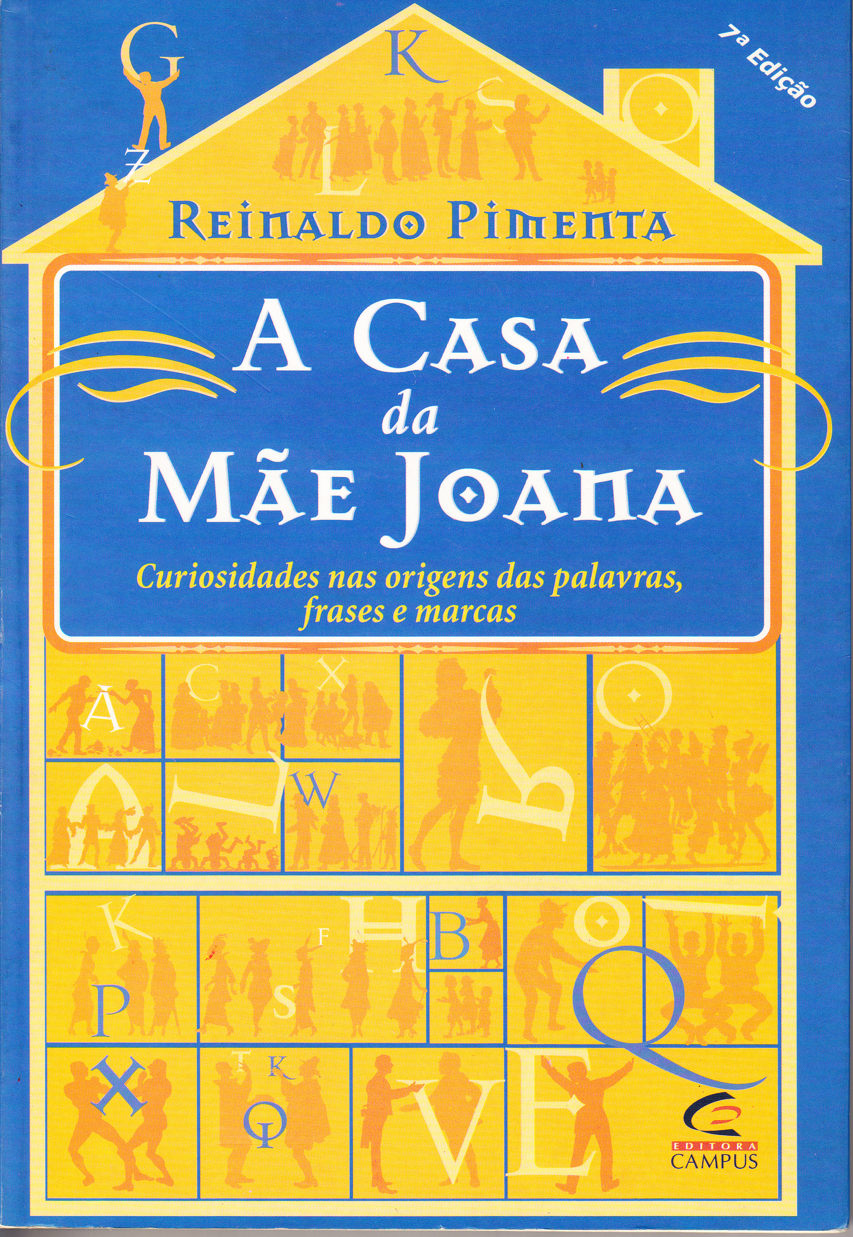
F | I | D | E | L | H | L | U | A | G | A | S | E | C | T | O | I | A
A | R | T | I | S | A | N | A | U | S | F | P | O | R | M | A | X | U
M | Y | A | U | T | R | E | A | X | I | S | B | A | S | Y | I | A | S
O | K | E | H | A | N | L | T | L | O | E | E | A | L | A | J | A | O
I | D | E | I | L | A | E | A | N | B | O | P | R | C | A | T | Y | X
R | P | I | Z | D | E | I | S | A | E | R | U | E | P | S | V | I | A
B | A | L | O | E | N | T | D | P | A | D | D | I | E | X | L | R | L
E | I | R | A | D | A | O | A | B | S | E | R | R | A | O | E | T | A
S | G | R | I | N | J | L | I | N | U | A | O | A | G | Q | U | E | I
U | P | A | G | U | E | S | A | Q | R | L | N | R | U | R | N | N | J
C | N | B | M | R | Q | T | O | T | F | A | U | A | E | G | D | E | E
A | L | O | M | B | O | T | A | S | C | F | D | E | M | I | A | T | G
T | A | A | O | M | A | R | T | S | I | O | A | T | O | O | R | T | U
A | C | E | R | U | E | H | I | U | R | G | E | S | V | E | R | O | E

Encontre na grade as palavras em negrito

A História das Palavras é a história do homem. Elas nascem e atravessam idiomas, mudando quase sempre na forma – para se adaptarem à fala de um povo – e muitas vezes no conteúdo – revelando o olhar e o pensar dos novos usuários. “Quem de palavras tem experiência sabe que delas se deve esperar tudo.” (José Saramago)

. BÊBADO COMO UM GAMBÁ – Gambá veio do Tupi. A EXPRESSÃO surgiu porque o bicho adora uma pinga. Para se pegar um gambá são necessários uma vasilha, um pouco de AGUARDENTE e um pregador de roupa. A aguardente na vasilha é a ISCA para a vítima; o pregador põe-se no nariz para recolher o ÉBRIO.

. BOCÓ – A palavra francesa boucaut (um saco feito de pele de bode para transporte de líquidos) veio de bouc (boné) e deu no espanhol bocoy. Daí chegou ao brasileirismo bocó para designar um saco feito de couro de tatu. Como o bocó não tem tampa, ficando sempre aberto, a PALAVRA passou a se aplicar à pessoa PALERMA, tola, que vive de boca aberta, em PASMO permanente.

. DAR NA TELHA – Como a telha se acha na parte superior da casa, foi inevitável sua comparação com a cabeça, o topo do corpo humano. Assim, ter uma telha de menos é ser DOIDO e dar na telha é ter um impulso repentino, uma cisma.

. EQUADOR – Do Latim Aequator, IGUALADOR. O equador é a linha que divide o PLANETA em duas partes iguais.

. FILA INDIANA - Nada a ver com a Índia. A fila indiana (as pessoas umas atrás das outras) era a formação com que os ÍNDIOS da América caminhavam pelas FLORESTAS.

. TALVEZ – Veio mesmo de tal + vez, com o significado original de certa vez, alguma vez.
A indeterminação da vez contribuiu para o SENTIDO da dúvida.

. A TOQUE DE CAIXA – A toda pressa, imediatamente. Trazido para a Europa pelos mulçumanos, o tambor foi substituindo as trombetas ROMANAS nas proclamações. Nos concelhos de Portugal, pessoas indesejáveis (bêbados, indolentes, ladrões) eram expulsas da comunidade em cerimônias públicas, a toque de caixa, isso é, ao som de tambores.
Albanita de Paiva

Fonte: PIMENTA, Reinaldo. A casa da mãe Joana. Rio de Janeiro: Editora Campus, 2002.

